## Demo说明：

下载demo.zip，解压，参考README.md，跑起来项目

效果如下：

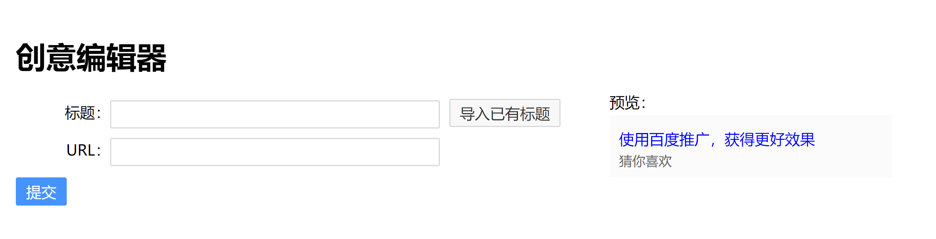

请完成如下两个需求，低优需求可以后做。

## 需求一：

在Demo的基础上，做出如下效果：

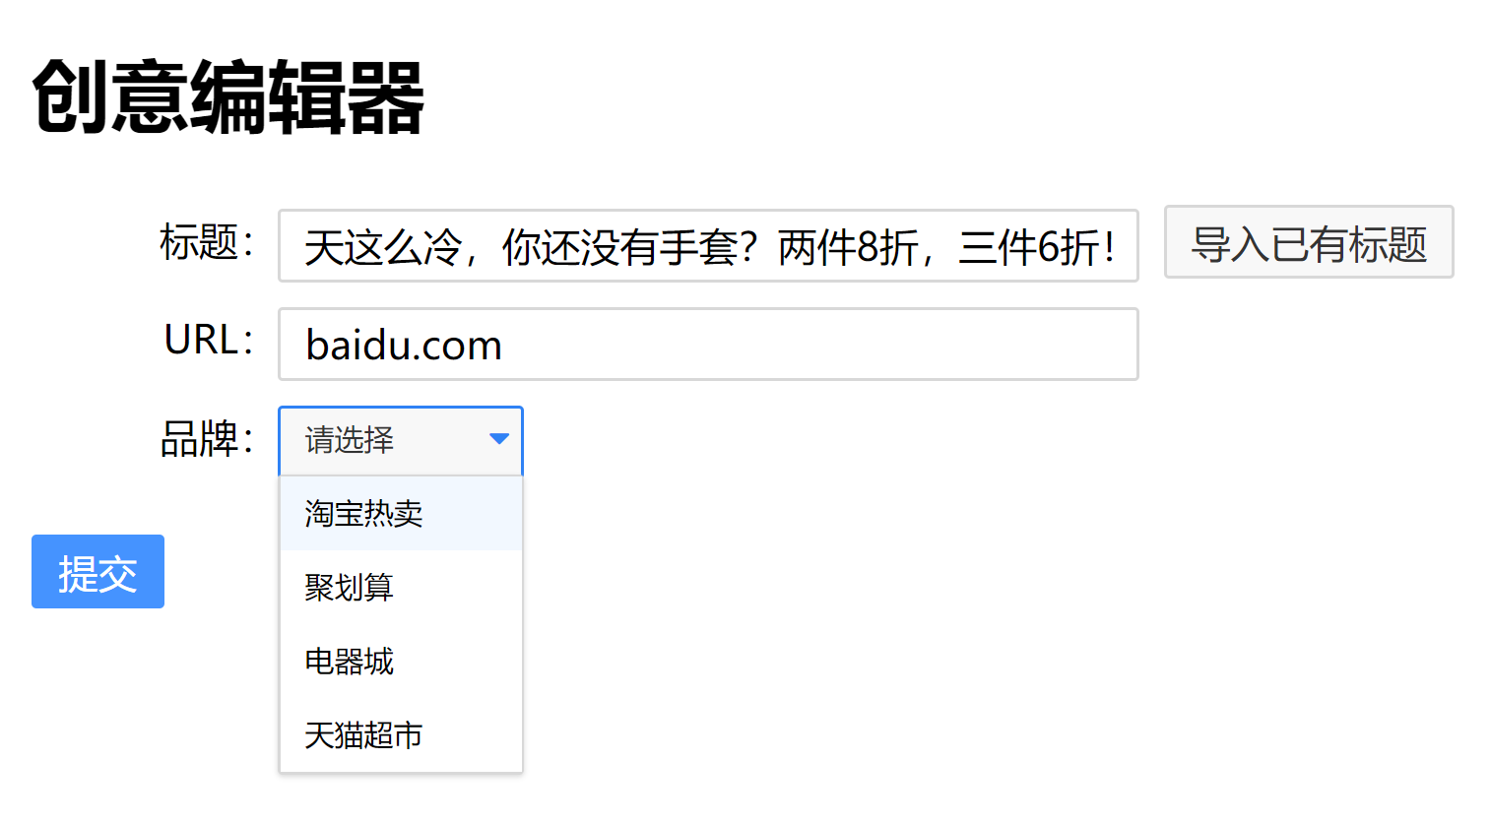

### 背景：

广告展示时，需要标识出服务或商品的品牌，要在表单中加一个品牌。

### 说明：

1. 在URL输入框下，增加品牌选择框
2. 下拉框的选项来源固定是src/IdeaEditor/config的BRAND_SRC
3. 默认显示“请选择”
4. 没有选择品牌直接提交时，要弹窗提示
5. 右侧预览，“猜你喜欢”改为同步显示选择的品牌名称
6. 【低优需求】选项来源升级为请求接口/getBrandList

## 需求二：

在Demo的基础上，做出如下效果：

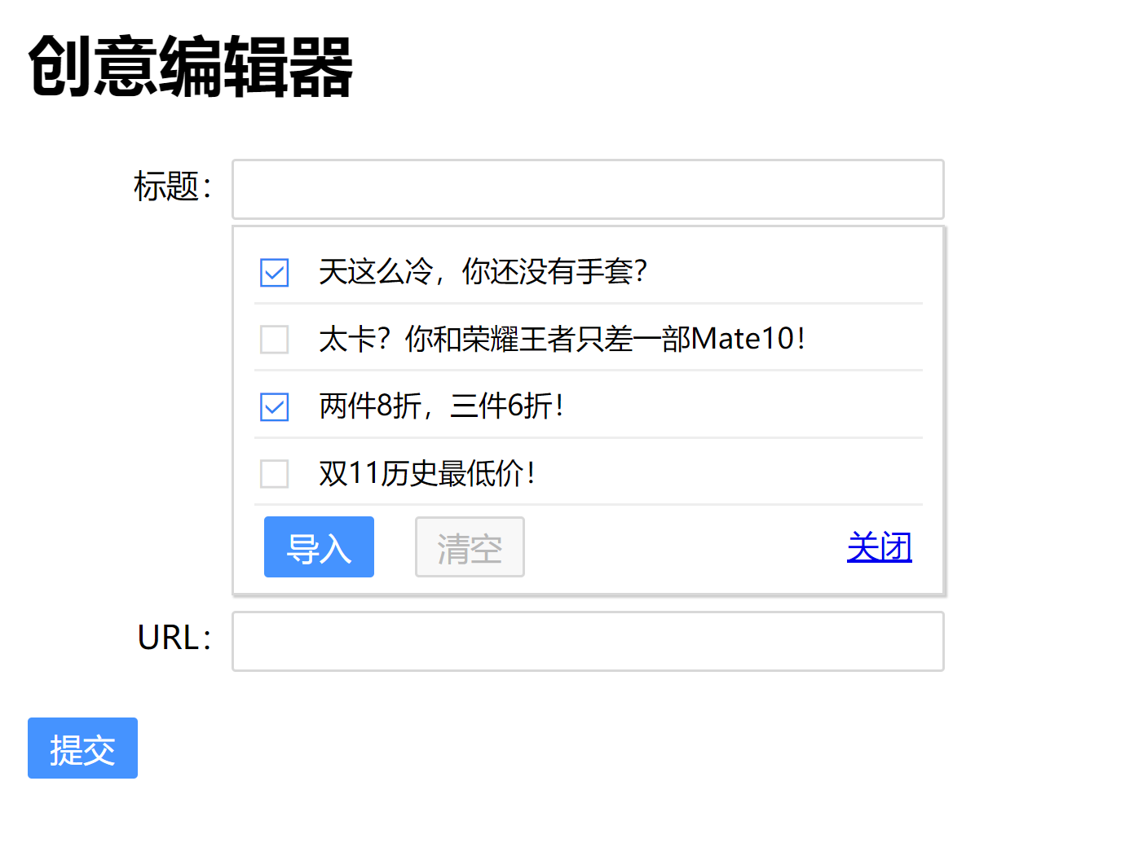

### 背景：

1. 导入标题弹窗的方式不是很友好，用户使用率不高，因此改成下拉的方式
2. 用户有导入多个标题片段的需求

### 说明：

1. 用户输入标题时，自动弹出下拉框
2. 用户可以勾选若干个要插入的标题，点击导入，按先后勾选顺序全插入到输入框
3. 点击清空，可以清空输入框的内容
4. 点击关闭，收起下拉框
5. 没有勾选的时候，导入按钮置灰
6. 输入框没有值的时候，清空按钮置灰
7. 【低优需求】输入框输入标题时，根据输入的内容，实时给出建议标题参考